Тема: Застосування електролізу і струму в газах у практичній діяльності людини

План роботи:
- Електроліз, його застосування у практичній діяльності людини.
- Поняття електролізу
- Закон Фарадея
- Історія виникнення гальваніки
- Рафінування (очищення) металів
- Практичне застосування (Кадмій).

- Електричний струм у газах
- Газовий розряд
- Механізм електропровідності газів
- Йонізація
- Несамостійний і самостійний газові розряди.
- Аліз, за яких умов можливий самостійний газовий розряд.
- Види самостійного газового розряду:
- тліючий, b) іскровий, c) коронний, d)дуговий.

- Електроліз, його застосування у практичній діяльності людини.
Мета: розширити знання про електроліз, його властивості, вплив на наше життя та роль у побуті; дізнатися історію виникнення гальваніки.
Завдання: розглянути на практиці процес гальваніки, рафінування (очищення) металів, Практичне застосування (Кадмій).
Життя людини у сучасному світі неможливе без використання досягнень науки та техніки. Досягнення у сфері фізики і хімії робить життя людини не тільки комфортним, але й створює безліч необхідних речей. Процес електролізу допомагає людині проводити очищення матеріалів та створювати нові матеріали.
Електроліз – це сукупність процесів, що протікають у розчині або розплаві електроліту, при пропущенні через нього електричного струму.
Електроліз полягає в електрохімічних процесах окиснення та відновлення на електродах. При електролізі позитивно заряджені йони (катіони) рухаються до катода, на якому електрохімічно відновлюються. Негативно заряджені йони (аніони) рухаються до анода, де електрохімічно окислюються.
Електроліз є одним з найважливіших напрямків в електрохімії. Електроліз протікає тільки в тих середовищах, які проводять електричний струм. Здатністю проводити струм мають також водяні розчини солей. Безводні кислоти – дуже погані провідники, але водяні розчини кислот добре проводять струм. Розчини кислот, солей в інших рідинах у більшості випадків струму не проводять, але й осмотичний тиск таких розчинів виявляється нормальним, точно так само не проводять струму водяні розчини цукру, спирту, гліцерину й інші розчини з нормальним осмотичним тиском.
Ще на початку позаминулого століття було встановлено, що при проходженні електричного струму через водні розчини солей відбуваються хімічні перетворення, що призводять до утворення нових речовин. У результаті цього, на початку минулого століття виникло науковий напрямок з вивчення електрохімічних процесів в розчинах і розплавах речовин - електрохімія. До кінця сімдесятих років воно розділилося на два самостійні розділи - іоніки, що вивчає явища електропровідності і руху заряджених частинок під впливом електричного поля, і електродіку, що вивчає явища, що відбуваються безпосередньо на поверхні електродів, коли через кордон електрод-розчин (розплав) протікає електричний струм. Хімічні перетворення, що відбуваються при дії електричного струму на речовини, називаються електролітичними.
В результаті електролізу на електродах виділяються речовини в кількостях, пропорційних кількості пропущеного струму. Електроліз струму для одержання багатьох речовин (металів, водню, хлору та ін.), при гальваностегії (нанесенні металічних покриттів), гальванопластиці (відтворенні форми предметів), а також у хімічному аналізі (полярографія).
Відкриття електролізу стало можливим тільки лише після створення Вольтом батареї гальванічних елементів (1799р.)
У 1800 англійські дослідники Нікольсон і Карлейль відкрили електроліз: вони встановили, що під час проходження постійного струму у воді чи водних розчинах вода розкладається на водень і кисень. Результати пізніших досліджень, завершених Майклом Фарадеєм 1833, були сформульовані у вигляді законів. Реакції, які відбуваються при електролізі на електродах називаються вторинними. Первинними є реакції дисоціації в електроліті. Поділ реакцій на первинні й вторинні допоміг Майклу Фарадею встановити закони електролізу.
Закони Фарадея
Майкл Фарадей (1791—1867)
Англійський учений. Його дослідження і відкриття стосуються фізики (електрика, магнетизм, зрідження газів), проте вони залишили глибокий слід і в хімії. М. Фарадей виявив хімічну дію електричного струму, відкрив закони електролізу (1833—1834), пізніше названі його ім'ям, і тим самим започаткував електрохімію, розробив для неї термінологію, яка збереглася до нині (електроліт, неелектроліт).
Перший Закон Фарадея:
«Маса речовини, що виділилась на електроді при проходженні по розчину електроліту електричного струму, прямо пропорційна кількості електрики».
Δm=kQ,
де Δm – кількість речовини; Q – кількість електрики; k – коефіцієнт пропорційності, що показує, скільки речовини прореагувало при проходженні одиниці кількості електрики.
Величина, k називається електрохімічним еквівалентом.
k=M/(N_{a}z│e│),
де z – валентність іона; M – молярна маса речовини, що виділився на електроді; N_{A}- постійна Авогадро. │e│= 1,6• 10⁻¹⁹Кл.
Другий Закон Фарадея.
Відповідно до другого закону Фарадея, при певній кількості пройшовшої електрики відношення мас прореагувавших речовин дорівнює відношенню їхніх хімічних еквівалентів:
∆m₁/A₁ =∆m₂/A₂=∆m₃/A₃=const
хімічний еквівалент елемента, дорівнює відношенню частини маси елемента, що приєднує або заміщає в хімічних сполуках одну атомну масу водню або половину атомної маси кисню, до 1/12 маси атома С12
Хімічний еквівалент елемента, дорівнює відношенню частини маси елеента, що приєднує або заміщає в хімічних сполуках одну атомну масу водню або половину атомної маси кисню, до 1/12 маси атома С₁₂.
Поняття «хімічний еквівалент» може застосовуватися й до сполук. Так, хімічний еквівалент кислоти чисельно дорівнює її молярній масі, діленої на основність (число йонів водню), хімічний еквівалент основності – його молярній масі, діленій на кислотність (у неорганічної основності-на число гідроксильних груп), хімічний еквівалент солі-її молярній масі, діленої на суму зарядів катіонів або аніонів.
Застосування електролізу
Електроліз широко застосовують у промисловості. Електролізом одержують найбільш активні метали (К, Na, Ca, Mg, Al) і найбільш активні неметали (фтор і хлор). Електроліз також використовують для синтезу деяких складних речовин — їдкого натру (NaOH), їдкого калі (KOH), бертолетової солі (KClO₃).
Електроліз також використовують для покриття поверхні металевих виробів шаром більш стійкого металу з метою захисту від корозії, наприклад цинкування, хромування, нікелювання. Шляхом електролізу метали можна очищувати від домішок.
Електроліз застосовують у гальванотехніці ― електролітичному осадженні металів на поверхню металевих і неметалевих виробів, при проходженні постійного електричного струму через розчин їх солей. Гальванотехніка ділиться на гальваностегію і гальванопластику.
Гальваностегія - покриття металів шаром іншого металу за допомогою електролізу.
Для оберігання металів від окислення, а також для придання виробам міцності і кращого зовнішнього вигляду їх покривають тонким шаром благородних металів (золото, срібло) або металами (хром, нікель), що малоокислюються.
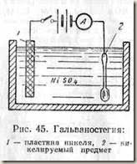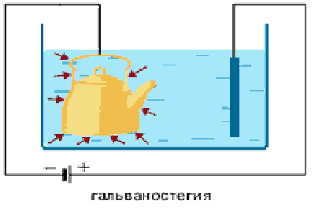
Предмет, що підлягає гальванічному покриттю, ретельно очищають, полірують і знежирюють, після чого занурюють в якості катода в гальванічну ванну. Електролітом є розчин солі металу, яким виконується покриття. Анодом служить пластина з того ж металу. Електролітом служить водний розчин речовини, що містить нікель (наприклад, сірчанокислий нікель NiS04), катодом є предмет, що піддається покриттю. Величина струму, що пропускається через ванну, повинна відповідати величині t поверхні, що покривається. Для рівномірного покриття предмета його розміщують між двома анодними пластинами. Після покриття предмет виймають з ванни, сушать і полірують.
Гальванопластика - отримання копій з предметів за допомогою електролізу.
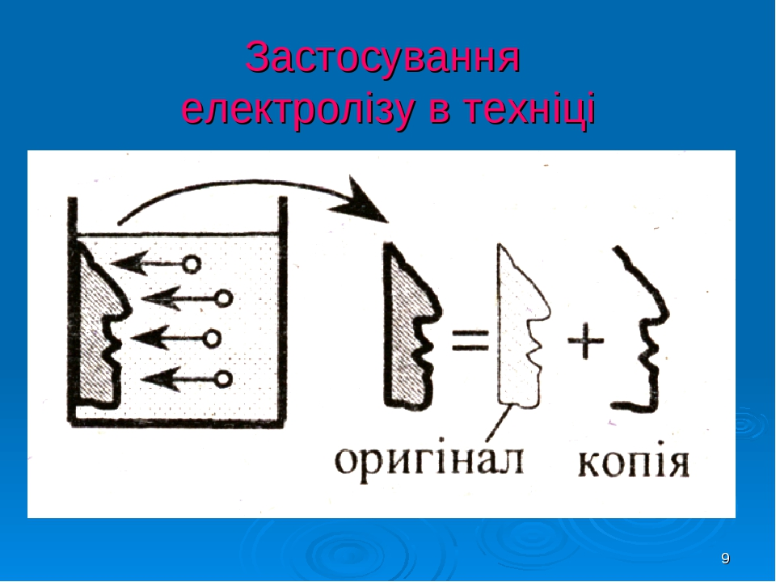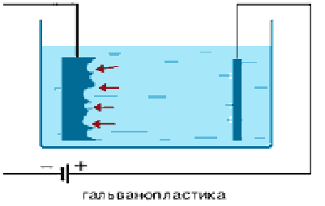
Для отримання копій з металевих предметів (монет, медалей, барельєфів і т. п.) роблять зліпки з якогось пластичного матеріалу (наприклад, воску). Для надання зліпку электропроводності його покривають графітовим пилом, занурюють у ванну в якості катода і отримують на нім шар металу потрібної товщини. Потім шляхом нагрівання видаляють віск.
Виробництво патефонних пластинок засноване на застосуванні гальванопластики. Воскова пластина з нанесеним на ній записом, обпилена для електропровідності золотом, занурюється в розчин мідного купоросу в якості катода. Мідний анод підтримує концентрацію розчину постійною. Отриманий металевий рельєфний негативний відбиток служить для штампування з нагрітої пластмаси великого числа патефонних пластинок.
Гальванопластика застосовується у багатьох галузях промисловості, у тому числі в поліграфії. Процес гальванопластики був розроблений в 1836 р. руським академіком Борисом Семеновичем Якобі (1801- 1874). Борис Семенович Якобі відомий своїми численними роботами в області електротехніки. Він є винахідником першого електродвигуна з безпосереднім обертанням валу, колектора для випрямлення струму, телеграфних апаратів, що пишуть, а також першого у світі букводрукувального телеграфного апарату; їм уперше (у 1838р.) здійснений рух човна за допомогою електричної енергії.
Якобі створені прилади для виміру електричного опору, виготовлені еталон опору, сконструйований вольтметр.
Рафінування (очищення) металів.
У електротехніці завдяки хорошій електропровідності найбільш широке застосування як провідниковий матеріал має мідь.
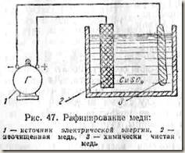
Мідні руди, окрім міді, містять багато добавок, таких, як, наприклад, залізо, сірка, сурма, миша-як, вісмут, свинець, фосфор і т. п. Процес отримання міді з руди полягає у наступному. Руду змізерніють і обпалюють в особливих печах, де деякі домішки вигорають, а мідь переходить в окисел міді, яку знову плавлять в печах разом з вугіллям. Йде відновний процес, і отримують продукт що називається чорною міддю, зі змістом міді 98-99%. Мідь, що йде на потреби електротехніки, має бути найбільш чистою, оскільки всякі домішки зменшують електропровідність міді. Така мідь виходить з чорної міді шляхом рафінування її електричним способом.
Неочищена мідь підвішується в якості анода у ванну з розчином мідного купоросу. Катодом служить лист чистої міді. При пропусканні через ванну електричного струму мідь з анода переходить в розчин, а звідти осідає на катод. Електролітична мідь містить до 99,95% міді.
Мідь в електротехніці застосовується для виготовлення голих до ізольованих дротів, кабелів, обмоток електричних машин і трансформаторів, мідних смуг, стрічок, колекторних пластин, деталей машин і апаратів.
Друге місце після міді в електротехніці займає алюміній. Сировиною для отримання алюмінію служать боксити, з окислу алюмінію (до 70%), окислу кремнію і окислу заліза. В результаті обробки бокситів лугом виходить продукт, що називається глиноземом (Аl₂O₃).
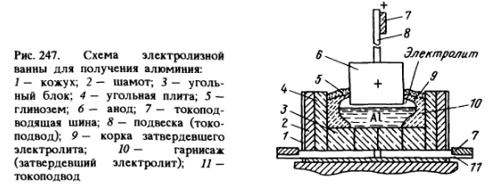
Глинозем з деякими додаваннями (для зниження температури плавлення) завантажується у вогнетривку піч, стінки і дно якої викладені вугільними пластинами, сполученими з отріцательним полюсом джерела напруги. Через кришку печі проходить вугільний стержень, який служить анодом. Спочатку опускають вугільний анод, внаслідок чого виникає електрична дуга, яка розплавляє глинозем. Надалі проходить електроліз розплавленої маси. Чистий алюміній накопичується на дні посудини, звідки його виливають у форми. Процентний вміст алюмінію в металі досягає 99,5%. Для отримання алюмінію потрібно велику кількість електроенергії. Тому алюмінієві заводи будуються біля великих гідроелектростанцій з дешевою електроенергією.
Алюміній в електротехніці вживається для виготовлення дротів, кабелів, отримання деяких сплавів.
ПРАКТИЧНЕ ЗАСТОСУВАННЯ (КАДМІЙ)
Завдяки своїм фізичним властивостям, кадмій знайшов широке застосування в техніці та промисловості (особливо, починаючи з 50-х років XX століття).
Основні сфери застосування його використання: для антикорозійного покриття (так званого кадміювання) чорних металів, особливо в тих випадках, коли вони контактують з морською водою, а також для виробництва нікеле-кадмієвих електричних акамуляторів і батарей. Кадмій входить в склад багатьох сплавів, як лекгоплавких (наприклад, сплав Вуда (Wood's metal) - 50% Bi, 25% Pb, 12.5% Sn, 12.5% Cd), так і тугоплавких зносостійких (наприклад, з нікелем). Кадмій використовується в стержнях-сповільнювачах атомних реакторів, деякі сполуки кадмію мають напівпровідникові властивості тощо. Досить довго кадмій використовувався для виробництва барвників (пігментів) і в якості стабілізатора у виробництві сластмас (наприклад, поліхлорвінілу), однак нині, через токсичність, в цих цілях він практично не використовується.
Розрахунок маси речовини
Розглянемо умови добування чистого Cd:
- Електролізери.
- В наших умовах – лабораторні кулонометри.
Для проведення експерименту було взято устаткування:
- терези механічні;
- різноважки;
- штатив;
- амперметр шкільний;
- годинник;
- джерело струму, u = 6В
- реостат лабораторний 6Ом, 2А
- вмикач;
- електроплитка;
- розчини CdSO₄ i Cd(NO₃)₂
- органічні добавки для покращення поляризації і структури осаду.
CdSo₄ + H₂O + 2e⁻ = Cd + H₂SO₄ + 5O
H₂O ± 2e⁻ = H₂ + O
Склад електроліту:
50 г/л CdSo₄, 5 крапель H₂SO₄
густина струму j = 30 – 200 А/м²
Тоді:
CdS0₄ -> Cd²⁺ + SO₄²⁻
H₂SO₄ -> 2H⁺ + SO4⁻
HOH -> H⁺ + OH⁻
На катоді К- На аноді А+
Cd²⁺ + 2^{e-} -> Cd⁰ 2SO₄²⁻ -> SO₈²⁻
2H⁺ + 2e⁻ -> H² 4HOH + 4e⁻ -> O₂ + 4H⁺ + 2H₂O
Аналогічно відбувається електроліз розчину солей Cd(NO₃)₂.
У таблиці порівнюється маса виділення Cd при електролізі солей CdSO₄ i Cd(NO₃)₂.
Сіль | Cd(NO₃)₂ |  | CdSО₄
Склад електроліту | Cd(NO₃)_{2*}4H₂O  40г солі  60г води |  | 50 г/л CdSo₄,  5 крапель H₂SO₄
Наявність органічних добавок для покращення якості покриття | + | - | + | -
Умови експеременту | J = 0,2 A/см₂  S = 8,325см₂  M_{до} = 20,8г  T = 40хв | J = 0,2 A/см₂  S = 8,325см₂  M_{до} = 20,8г  T = 40хв | J = 0,2 A/см₂  S = 8,325см₂  M_{до} = 20,8г  T = 40хв | J = 0,2 A/см₂  S = 8,325см₂  M_{до} = 20,8г  T = 40хв
Маса після реакції | 21,12г | 21,02г | 21,15г | 21,135г
Вихід по струму | 0,320г | 0,302г | 0,350г | 0,335г
Результати та обговорення
Під час експерименту виявлено, що в лабораторних умовах більш привабливим є одержання Cd з солей CdSО₄. Тому для відтворення цього процесу в технічних масштабах можна рекомендувати спосіб добування Cdз солі CdSО₄.
Оскільки в результаті будь-яких лабораторних досліджень виникають недоліки при обчисленні результатів як внаслідок існування інструментальних похибок приладів, так і в результаті недоліків вимірювання, доцільно обчислювання похибок одержаних результатів.
Для знаходження похибки при обчисленні маси кадмію використовуємо формулою:
M = kIt.
Тоді відносна похибка ∆m складатиметься з суми:
E = ∆I/I + ∆t/t,
де ∆I і ∆t – абсолютні похибки приладів А-метра і секундоміра.
∆I дорівнює (∆І інструментальне + ∆І виміру) в обох випадках ∆І = 0,05 (половині ціни поділки). Ціна поділки амперметра – 0,1А. Отже, ∆І = 0,1А;
∆t дорівнює ціні поділки секундоміра ∆t = 1с.
Отже, відносна похибка Е = ( 0,1/1,665 + 1/2400) * 100% ≈ 6,04%
Тоді абсолютна похибка вимірювання маси складатиме:
∆m = m_{дослідне}*E
∆m = 21,135*0,0604 = 1,276 г
Отже, маса виділеної речовини m = 21,135± 1,276 г з точністю до 6,04%.

Висновок:
Аналіз наукової й науково-популярної літератури свідчить про те, що процеси електролізу розчинів і розплавів цікавлять учених і технологів у цей час, тобто дана тема не втратила своєї актуальності й практичної значимості.
Електроліз широко використовують у промисловості для виділення й очищення металів, одержання лугів, хлору, водню.
Алюміній, магній, натрій, кадмій, кальцій, берилій, титан одержують тільки електролізом розплавів, тому що потенціали їх виділення з водних розчинів більш негативні, чому потенціал виділення водню.
Очищення міді, нікелю, свинцю проводять цілком електрохімічним методом. Виробництво фтору засноване на електролізі розплавленої суміші фторида калію й фтороводородной кислоти, хлору – при електролізі водних розчинів або розплавів хлоридів. Водень і кисень високому ступеня чистоти одержують електролізом водяних розчинів лугів. Таким чином, за допомогою електролізу вдається здійснювати реакції окиснення й відновлення з більшим виходом і високої селективності, які у звичайних хімічних процесах важко досяжні.
Важливою галуззю застосування електролізу є захист металів від корозії: при цьому електрохімічним методом на поверхню металевих виробів наноситься тонкий шар іншого металу (хрому, срібла, міді, нікелю, золота) стійкого до корозії.
Стандартні електродні потенціали деяких окисно-відновних систем
№ | Окиснена форма | Відновлена форма | Рівняння реакції | Нормал.  потенціал В
1. | Li⁺ | Li | Li⁺ + 1ē↔li | -3,05
2. | K⁺ | K | K⁺ + 1ē↔K | -2,92
3. | Ba²⁺ | Ba | Ba²⁺ + 2ē ↔ba | -2,90
4. | Ca²⁺ | Ca | Ca²⁺ + 2ē ↔ca | -2,87
5. | Na⁺ | Na | Na⁺ + 1ē↔na | -2,71
6. | Mg²⁺ | Mg | Mg²⁺ + 2ē↔mg | -2,36
7. | Al³⁺ | Al | Al³⁺ + 3ē↔al | -1,66
8. | Mn²⁺ | Mn | Mn²⁺ + 2ē↔mn | -1,05
9. | SO₃₂— | S | SO₃₂— + 4ē + 3H₂O ↔ S + 6OH— | -0,90
10. | SO₄₂— | SO₃₂— | SO₄₂— + 2ē + H₂O ↔ SO₃₂— + 2OH— | -0,90
11. | NO₃₋ | NO₂ | NO₃₋ + ē + H₂O ↔ NO₂ + 2OH— | -0,85
12. | H₂O | H₂ | H₂O + 2ē↔ H₂ + 2OH— | -0,83
13. | Zn²⁺ | Zn | Zn²⁺ + 2ē ↔zn | -0,76
14. | Cr³⁺ | Cr | Cr³⁺ + 3ē↔cr | -0,74
15. | Fe²⁺ | Fe | Fe²⁺ + 2ē↔fe | -0,44
16. | Ni²⁺ | Ni | Ni²⁺ + 2ē↔ni | -0,25
17. | Sn²⁺ | Sn | Sn²⁺ + 2ē↔sn | -0,14
18. | Pb²⁺ | Pb | Pb²⁺ + 2ē↔pb | -0,13
19. | 2H⁺ | H₂ | 2H⁺ + 2ē↔H₂ | 0,00
20. | Cu²⁺ | Cu | Cu²⁺ + 2ē↔cu | 0,34
21. | Ag⁺ | Ag | Ag⁺ + 1ē↔ag | 0,80
22. | NO₃₋ | NO₂ | NO₃₋ + ē + 2H⁺↔ NO₂ + H₂O | 0,81
23. | Br₂ | 2Br— | Br₂ + 2ē↔2Br— | 1,07
24. | O₂ | H₂O | O₂ + 4ē + 4H⁺↔2H₂O | 1,23
25. | Cl₂ | 2Cl— | Cl₂ + 2ē↔2Cl— | 1,36
26. | Au³⁺ | Au | Au³⁺ + 3ē↔au | 1,50
27. | F₂ | 2F- | F₂ + 2ē↔2F- | 2,87

Список використаних джерел:
1. Глинка Н.Л. Загальна хімія. - Л.: Хімія, 1978. – 370с.
2. Н.В.Коровіна. Курс загальної хімії. - К.: НаУКМА, 1991.- 380с.
4. Т.Браун, Г.Ю.Лемей. Химия в центре наук – 2. – М.: НаУКМА, 1997. 480с.
5. И.П. Мухленов, А.Я. Авербух и др. Важнейшие химические производства. – М.: Высшая школа, 1990г. – 317с.
6. Н.В.Коровина. Курс общей химии. – М.: Высшая школа , 1991. 415с.
7. Н.Л. Глинка/ Общая химия. г. Москва, 1985г. 250-253; 257-261с.
8. Т.Браун, Г.Ю.Лемей / Химия в центре наук --2, Мир, 1997. г.Москва. 432-440с.
9. И.П. Мухленов, А.Я. Авербух и др./ Важнейшие химические производства.,“Высшая школа”, г. Москва. 1990г. 217-225с.
10. К.А.Третьяков / Методические указания к лабораторным работам по химии.
11. Електронна бібліотека http://uk.wikipedia.org/

- Електричний струм у газах
Мета: вивчити особливості електричного струму в газоподібних середовищах.
Завдання: ознайомитись з газовим розрядом; проаналізувати розглянутий дослід; аналіз, за яких умов можливий самостійний газовий розряд.
Газовий розряд. За звичайних умов гази майже повністю складаються з нейтральних атомів чи молекул, тому є діелектриками.
Переконатися в тому, що повітря є діелектриком, можна за допомогою такого досліду. Візьмемо дві металеві пластини. Одну з пластин приєднаємо до корпусу електрометра. Потім доторкнемося негативно зарядженою паличкою до пластини, приєднаної до електрометра. Обидві пластини набудуть електричного заряду, одна негативного (внаслідок дотику), друга (та, що заземлена) — позитивного (внаслідок впливу) (мал. 1, а).
За умови достатньо сухого повітря заряд на пластинах триматиметься доволі довго, а отже, електричний струм через повітряний простір між пластинами не проходить. Це свідчить про те, що в повітрі між зарядженими пластинами майже відсутні вільні носії електричного заряду.
Однак за деяких умов можна одержати електричний струм і в газах. Внесемо у простір між пластинами запалену спиртівку. Спостерігаємо швидкий розряд електрометра (мал. 1, б).
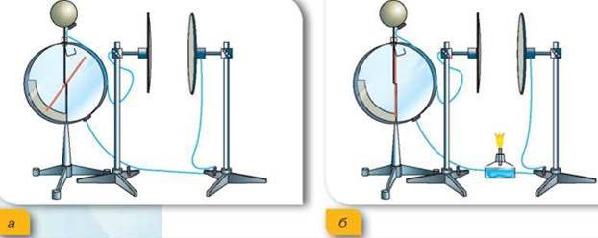
Мал. 1. Дослід з електропровідності повітря: а — за нормальних умов повітря не проводить електричний струм; б — нагріте повітря проводить електричний струм

Отже, повітря внаслідок значного підвищення температури набуло провідності й замкнуло коло, тобто в нагрітому газі протікає електричний струм. Процес проходження електричного струму через газ називають газовим розрядом.
Газовий розряд — це процес проходження електричного струму через газ.
Механізм електропровідності газів. Проаналізуємо розглянутий дослід. Звідки ж узялися заряджені частинки? Що являють собою вільні носії електричного заряду в газах?
В газах молекули (атоми) не перебувають у певних положеннях, а вільно рухаються по всьому об’єму та стикаються між собою. Під час нагрівання молекули (атоми) значно збільшують свою швидкість і відповідно збільшується кінетична енергія теплового руху молекул (атомів) газу. Тепер у разі їхнього зіткнення молекули можуть «розбитися», тобто електрон може відірватися від молекули (атома) та стати вільним. Утративши електрон, молекула (атом) стає позитивним йоном.
Під час теплового руху електрон, зіткнувшись із нейтральною молекулою (атомом), може «прилипнути» до неї — таким чином утвориться негативний йон. Такий процес називають йонізацією газу.
Йонізація — це процес утворення позитивних і негативних йонів та вільних електронів з молекул (атомів).
Газ, що має йони та вільні електрони, називають йонізованим. Зовнішню умову, що приводить до йонізації газу, називають йонізатором.
Отже, в йонізованому газі вільними носіями електричного заряду є: електрони, позитивні та негативні йони.
Йонізувати газ можна в такий спосіб: нагріти його або опромінити електромагнітним випромінюванням, наприклад, рентгенівським або ультрафіолетовим.
У газах одночасно з процесом йонізації відбувається й зворотний процес — рекомбінація. Він полягає в тому, що позитивні та негативні йони (або позитивні йони й електрони) під час зіткнень з’єднуються між собою: утворюються нейтральні атоми або молекули. Із часом кількість йонів у газі зменшуватиметься, і зрештою практично всі йони нейтралізуються, а газ знову стане діелектриком.
Отже, механізм провідності газів схожий на механізм провідності розчинів і розплавів електролітів. У разі відсутності зовнішнього електричного поля заряджені частинки й нейтральні молекули рухаються хаотично. Якщо йони та вільні електрони потрапляють у зовнішнє електричне поле, то вони починають рухатися спрямовано і створюють електричний струм у газах — газовий розряд.
У випадку газового розряду позитивні йони рухаються до катода, а негативні йони та електрони — до анода. На електродах відбувається нейтралізація заряджених частинок, так само, як при проходженні електричного струму через розчини та розплави електролітів. Однак, на відміну від розчинів електролітів, у газах відсутнє виділення речовин на електродах. Йони газу, наблизившись до електродів, віддають їм свої заряди, перетворюються на нейтральні молекули та потрапляють знову в газ.
Поміркуємо над тим, як же залежить провідність газів від температури. З підвищенням температури зростає швидкість руху молекул, а отже, дедалі більше молекул, стикаючись, «розбиваються» на йони та електрони, тобто кількість вільних носіїв електричного заряду збільшується. Що більшою буде кількість вільних носіїв заряду, то краще речовина проводитиме електричний струм. Отже, очевидним є висновок: зі збільшенням температури газів їхня провідність збільшується, а опір відповідно зменшується.
Несамостійний і самостійний газові розряди.
Газовий розряд може існувати за двох умов: існування електричного поля та наявності зовнішнього йонізатора. Дослід показує, що якщо усунути причину, яка б викликала йонізацію газу (прибрати пальник, вимкнути джерело рентгенівського випромінювання тощо), то газовий розряд припиняється. Причиною припинення газового розряду є зменшення кількості вільних носіїв електричного заряду внаслідок рекомбінації молекул газу та відновлення молекул після стикання йонів з електродами. У цьому разі говорять про несамостійний газовий розряд.
Несамостійний газовий розряд — це процес проходження електричного струму, що відбувається тільки за наявності зовнішнього йонізатора. За певних умов газ може проводити електричний струм і після припинення дії йонізатора — настає самостійний газовий розряд.
Самостійний газовий розряд — це електричний розряд у газі, що зберігається після припинення дії зовнішнього йонізатора.
Аналіз, за яких умов можливий самостійний газовий розряд. Розглянемо пару заряджених частинок (позитивний йон і електрон), що утворилася завдяки дії зовнішнього йонізатора і рухається в сильному електричному полі.
Вільний електрон починає рухатися до позитивного електрода — анода, а позитивний йон — до катода. На своєму шляху електрон зустрічає йони та нейтральні атоми. У проміжках між двома послідовними зіткненнями енергія електрона збільшується за рахунок роботи сил електричного поля. Маючи малу масу, електрон майже повністю віддає свою енергію під час зіткнень. Так, зустрічаючись із нейтральним атомом, він «вибиває» з нього електрон. У результаті далі вже рухаються два електрони, які прискорюються електричним полем та йонізують зустрічні атоми, і т. д. Унаслідок цього кількість заряджених частинок швидко зростає, виникає електронна лавина (мал. 2).
Що стосується йонів, то вони, рухаючись в електричному полі, також збільшують свою енергію. Але повністю віддати її нейтральному атому (молекулі), тим самим йонізуючи його, йон не може, оскільки має масу, сумірну з масою атома. Під час зіткнення відбувається лише передавання частини кінетичної енергії (як між більярдними кулями).
Проте електронна лавина — це не єдина причина виникнення вільних носіїв електричного заряду в газах. Виявляється, що під час газового розряду відбувається емісія (виліт) електронів з поверхні катода.
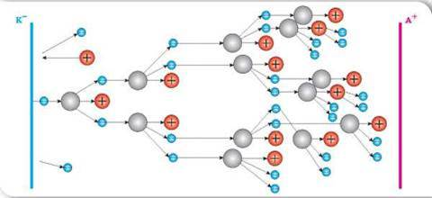
Мал.2. Модель електронної лавини
Прискорені електричним полем позитивні йони, які утворилися внаслідок йонізації ударом, стикаються з поверхнею катода та вибивають з нього електрони. Крім того, під час самостійного газового розряду речовина електродів сильно нагрівається. Унаслідок цього швидкість руху електронів збільшується настільки, що вони починають самостійно вилітати з поверхні негативного електрода й рухатися через газ.
Отже, самостійний газовий розряд можливий за умови сильного електричного поля. У випадку розрідженого газу самостійний розряд можливий і за слабкого електричного поля, оскільки час між зіткненнями буде більшим, і електрон встигне набути достатньої енергії для удару.
Залежно від властивостей і стану газу, матеріалу й розміщення електродів, а також від прикладеної до електродів напруги виникають різні види самостійного розряду.
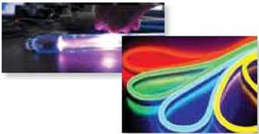
Тліючий
Тліючий розряд у газах спостерігається за низьких тисків (порядка кількох тисяч паскалів). Тліючий розряд у парі ртуті або натрію використовується в лампах денного освітлення, у неоні (червоне світіння) – у сигнальних лампах та рекламних трубках. У рекламних трубках використовують ще й тліючий розряд в аргоні, який дає синювато-зелене світіння. Крім цього тліючий розряд використовують у квантових джерелах світла (газових лазерах).
Як виникає тліючий розряд? Коли газ дуже розріджений і відстані між молекулами великі, йони, рухаючись деякий час без зіткнень, можуть набувати великих швидкостей і мати значну кінетичну енергію. При потраплянні на катод цих швидких йонів з металевої поверхні катода вибиватимуться електрони. Ось так відбувається тліючий розряд.
У лампах денного освітлення пара труті при тліючому розряді дає фіолетове та ультрафіолетове випромінювання, яке погано сприймається людським оком. Тому на внутрішню поверхню трубки лампи наносять шар спеціальної речовини (люмінофор), яку добирають так, щоб вона, поглинувши фіолетове й ультрафіолетове проміння, випромінювала світло, спектральний склад якого був би близький до сонячного. Лампи денного світла значно (у 3- 4 рази) економніші за лампи розжарення.

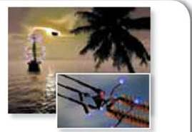
Коронний
Спостерігається за атмосферного тиску в дуже неоднорідних електричних полях, наприклад, поблизу проводів ліній високої напруги
Виникає на електродах з тонкого дроту або з загостреними кінцями, під'єднаних до джерела високої напруги. Поблизу таких дротів чи загострених кінців створюється дуже сильне електричне поле. Іноді під час грози коронний розряд з блискавковідводу стає настільки сильним, що біля вістря виникає чітко видиме свічення. Таке свічення іноді виникає й біля інших загострених предметів: на кінцях корабельних щогл, гострих верхівок дерев та ін. Це явище – вогні святого Ельма – було відоме ще декілька століть тому і викликало містичний жах у мореплавців, що не розуміли справжньої його сутності.Коронний розряд може виникнути на загострених частинах провідників або у проводах високовольтних ліній електропередач, що призводять до значних втрат електричної енергії. Щоб зменшити можливість виникнення коронного розряду, збільшують діаметр проводів.
Коронний розряд може приносити людині й користь. Так, його використовують в електрофільтрах для очищення димів і газів від твердих домішок. Створено промислові електрофільтри, за допомогою яких можна за годину очистити сотні тисяч кубометрів промислових газів від диму, пилу та шкідливих туманів і добути з газів тонни корисних продуктів для виробництва сірчаної кислоти. Фільтри використовують також в ливарнях. Коронний розряд покладено в основу дії надзвичайно важливих приладів – лічильників елементарних частинок.

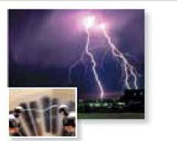
Іскровий
Блискавка, що з'являється під час грози, іскорки, які виникають, коли ви знімаєте синтетичний одяг – це все приклади іскрового розряду (продемонструвати).
Іскровий розряд має вигляд яскравих зигзагоподібних смужок, що розгалужуються. Він триває всього кілька десятків мікросекунд і супроводжується певними звуковими ефектами. Поясніть чому?
Цей розряд використовується в техніці для оброблення поверхні особливо міцних металів, у двигунах внутрішнього згорання. Прикладом величезного іскрового розряду в природі є блискавка. Ми з нею щойно вже познайомилися.
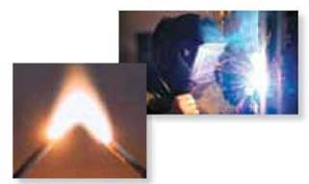
Дуговий
Добре відомий в електротехніці самостійний газовий розряд, який відбувається за нормального тиску, але при значній силі струму – це так званий дуговий самостійний розряд, або електрична дуга. Електрична дуга – неперервний стаціонарний процес проходження електричного струму між розірваними частинами електричного кола.
У 1802 р. російський фізик Василь Володимирович Петров (1761—1834) зробив відкриття, яке дозволило використовувати електричну енергію для освітлення. Для запалювання дуги необхідно звести електроди так, щоб вони дотикалися один до одного. У місці контакту, опір якого великий, при проходженні струму виділятиметься велика кількість теплоти. Кінці електродів сильно розжарюються і, якщо їх трохи розсунути, спалахне дуга. Внаслідок високої температури (3000 - 4000 °С) в дуговому проміжку газ буде сильно йонізованим, опір його малим, а сила струму великою. За значної сили струму удари позитивних йонів та електронів викликатимуть ще сильніше розжарення катода і анода. З поверхні катода при цьому відбувається емісія електронів, що забезпечує підтримання самостійного розряду в газі і неперервне «горіння» дуги.
Вперше поза лабораторією електрична дуга була використана в 1845 р. в Парижській опері для відтворення ефекту сонця, що сходить. Успіх був повний.
Електрична дуга є основою електричного зварювання. Електрозварник, доторкаючись кінцем електрода до зварюваної деталі і домагаючись виникнення розряду, відводить електрод на невелику відстань, яка в процесі зварювання має бути приблизно сталою. Між електродом і деталлю виникає електрична дуга.
Електричну дугу широко застосовують у сучасній техніці для зварювання й різання металів, у металургії, у прожекторах і проекційних апаратах. Дослідженням фізичних процесів дугового розряду, знаходженням шляхів застосування його в сучасній науці й техніці займаються в Україні вчені Інституту електрозварювання ім. Є. О. Патона Національної Академії наук України. Наукові здобутки українських учених дістали високу оцінку у всьому світі.

Висновок:
У нашому сучасному світі струм у газах використовується майже всюди від природи до побуту. Тож можна сказати, що струм у газах, хоч він і відбувається за певних умов, дуже важливий для нас і він є не відємною скадовою нашого життя.
Процес проходження електричного струму через газ називають газовим розрядом.
Процес утворення позитивних і негативних йонів та вільних електронів з молекул (атомів) називають йонізацією.
Рекомбінація — процес утворення молекул (атомів) у результаті зіткнення позитивних і негативних частинок.
Електричний струм у газі являє собою спрямований рух позитивних йонів до катода, а негативних йонів і електронів — до анода.
Із збільшенням температури газів їх провідність збільшується, а опір відповідно зменшується.
Газовий розряд, який відбувається тільки за наявності зовнішнього йонізатора, називають несамостійним газовим розрядом.
Самостійний газовий розряд — розряд, який може існувати без зовнішнього йонізатора.
Самостійний розряд у газах підтримується за рахунок ударної йонізації та емісії (вильоту) електронів.
Розрізняють такі види самостійного газового розряду: тліючий, іскровий, коронний та дуговий.

Список використаних джерел:
- Засєкіна Т. М. З Фізика : підруч. для 8 кл. загальноосвіт. навч. закладів / Т. М. Засєкіна, Д. О. Засєкін. — К. : УОВЦ «Оріон», 2016. — 234-241с.
- http://starzosh.at.ua/load/predmeti/9_klas/38_urok_zastosuvannja_strumu_v_gazakh_u_pobuti_promislovosti_tekhnici/10-1-0-10

